«Наш знакомый Александр Сергеевич Пушкин»

6 июня 2016 года - день рождения Александра Сергеевича Пушкина, памятная дата, с которой началось это лето!
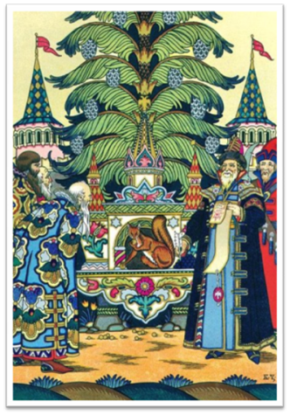
По данному событию я провела для детей старшего дошкольного возраста викторину «По следам сказок А.С. Пушкина». Мной были поставлены следующие задачи:
- Закрепление у детей знаний произведений А.С. Пушкина – названий сказок.
- Уточнение представлений о том, какие персонажи встречаются в сказках Пушкина.
- Формирование восприятия имени поэта, как части достояния и гордости России.
Во время мультимедийной викторины дети отвечали на вопросы и делали свой выбор по иллюстрациям. Мы прослушали отрывки из классических произведений «Белочка» Н. Римского-Корсакова, «Марш Черномора» М. Глинки, «Сладкая грёза» П. Чайковского. И в заключении я предложила детям посмотреть музыкальный мультфильм «Сказка о попе и о работнике его Балде».
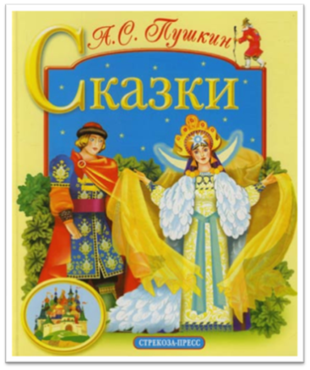

Музыкальный руководитель
И.К.Тетюева

